RESOLUCIÓN DEL ÓRGANO DE CONTRATACIÓN DE LA RED ASTURIANA DE DESARROLLO RURAL (READER) POR LA QUE SE ACUERDA EL DESESTIMIENTO DEL CONTRATO DEL SERVICIO DE ASISTENCIA DE GRABACIÓN Y REALIZACIÓN DEL PROGRAMA YO SOY RURAL

Por el Presidente de la Red Asturiana de Desarrollo Rural (READER), se ha adoptado la siguiente

RESOLUCIÓN:

1.- Por acuerdo del órgano de contratación de fecha 02 de abril de 2024 se inicia el procedimiento de contratación del servicio de grabación y realización del programa Yo soy rural por el procedimiento abierto simplificado, aprobado el correspondiente pliego de condiciones particulares.

2.- En fecha de 02 de abril de 2024 se publicó en el perfil del contratante de la Red Asturiana de Desarrollo Rural el anuncio de licitación y demás documentación relacionada con el contrato.

3.- En el plazo de 15 naturales concedido al efecto se presentaron ofertas por parte de:

1.- GRAM AUDIOVISUAL S.L.

4.- Con fecha 22 de abril de 2024 se reunió la mesa de contratación y se procedió, en acto público, a la apertura de las proposiciones y a la valoración de las mismas, con el resultado que se indica a continuación:
GRAM AUDIOVISUAL S.L: Aporta toda la documentación solicitada.

A continuación se procede a la valoración de la proposición económica y méritos de ambas licitadoras con el siguiente resultado:

Criterio 1. Precio.

LICITADORA: GRAM AUDIOVISUAL S.L.: 60 puntos.

Criterio 2. Méritos:

LICITADORA: GRAM AUDIOVISUAL S.L : 10 puntos.
- Experiencia en cine: 0 puntos.
- Experiencia en televisión: 5 puntos.
- Experiencia en realización de directos y streaming: 5 puntos.

Así pues, las puntuaciones totales quedan de la siguiente forma:

LICITADORA: GRAM AUDIOVISUAL S.L : 70 puntos.

A la vista de la anterior, la Mesa de la Contratación PROPONE al órgano de contratación la adjudicación del contrato, a la empresa licitadora GRAM AUDIOVISUAL S.L previo requerimiento para que aporte la siguiente documentación:

- Certificado de inscripción en el ROLECE.
- Contratos de trabajo o documento que acredite la vinculación con la empresa de las personas asignadas al proyecto.
- Alta en el IAE.
- Escritura de constitución y estatutos.

Dicha documentación deberá presentarse en el plazo máximo de 7 días hábiles a contar desde la recepción del correo electrónico por el que se le requiere.

Dentro de este plazo se les solicita también:
- Documentación acreditativa de la formación de los medios personales asignados que se señalan en la propuesta.
- Igualmente se requiere aclaración sobre si en relación con D. Fran Longoria estaríamos ante un supuesto de subcontratación.

En caso de que por la empresa licitadora GRAM AUDIOVISUAL S.L no se aportase dicha documentación, quedaría desierta la licitación.

A la vista de la documentación presentada y por las dudas que se generan en relación con los medios adscritos a la celebración del contrato, el órgano de contratación HA RESUELTO:

1.- De conformidad con lo establecido en la cláusula 3.3.4. del pliego de condiciones renunciar a la celebración del contrato y desistir del procedimiento de contratación, que se da por finalizado.

En Oviedo, a 16 de mayo de 2024
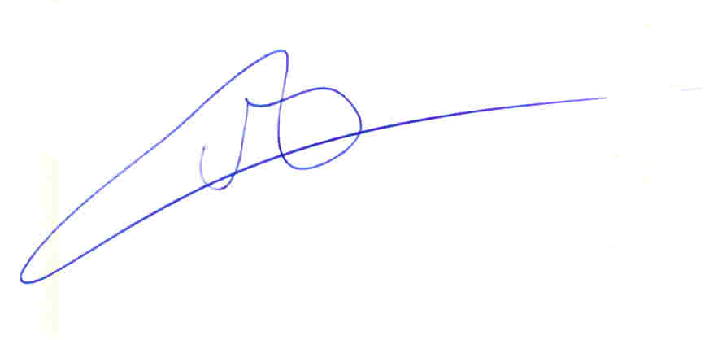

Belarmino Fernández Fervienza
Presidente de la Red Asturiana de Desarrollo Rural (READER)

